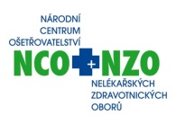****

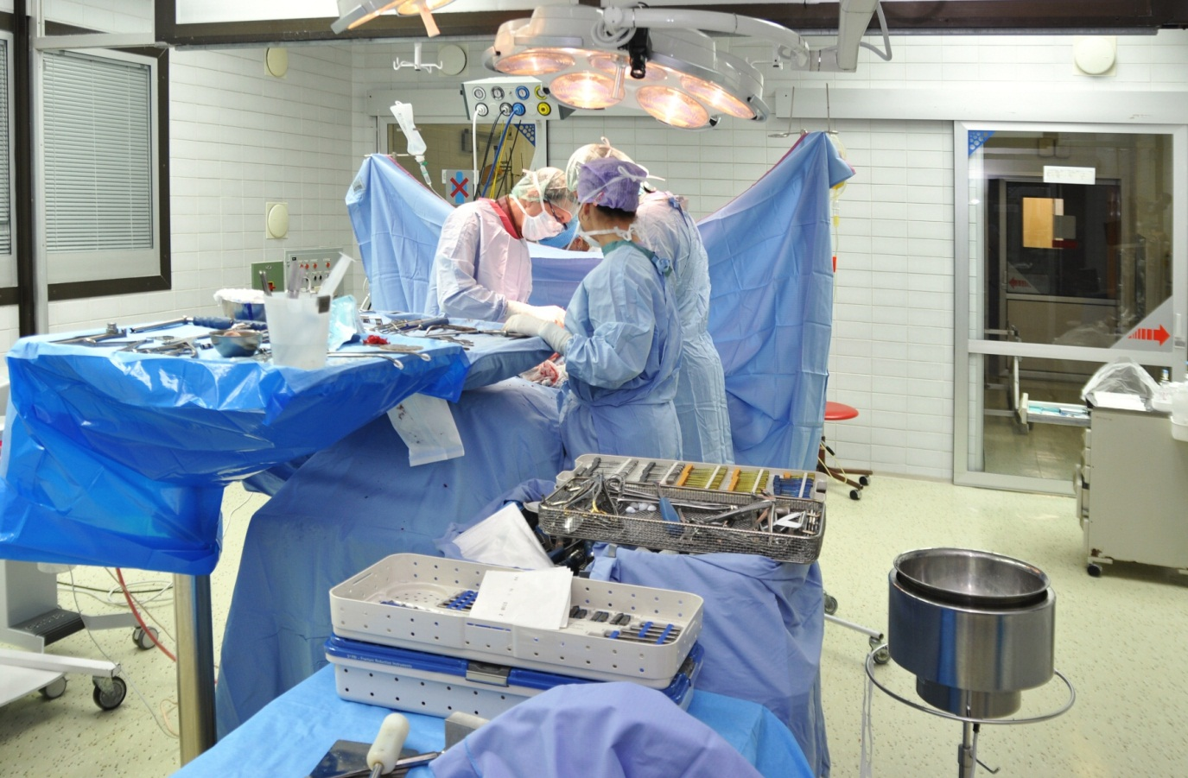

**IV. KONGRES PERIOPERAČNÍCH SESTER**

**S MEZINÁRODNÍ ÚČASTÍ**

Pod záštitou ředitele FN Brno a ředitelky NCO NZO Brno

**PERIOPERAČNÍ OŠETŘOVATELSKÁ PÉČE**

**21. STOLETÍ**

**HOTEL AVANTI, Střední 61, BRNO**

**5. - 6. června 2015**

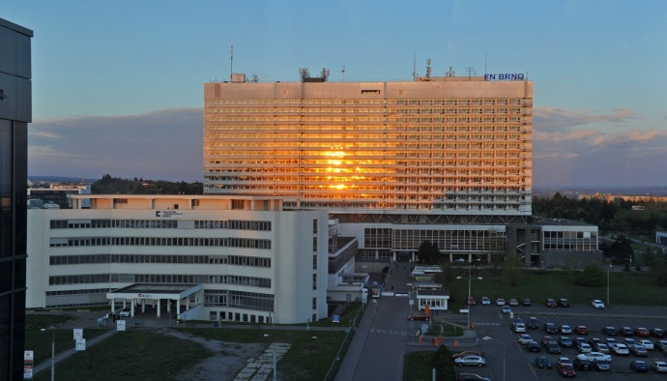

**Hlavní témata kongresu:**

* Bezpečnostní cíle – bezpečná identifikace, předávání pacientů.
* Bezpečná komunikace a týmová spolupráce na sále.
* Etické aspekty perioperační péče.
* Perioperační péče v širším pojetí – návaznost ošetřovatelské

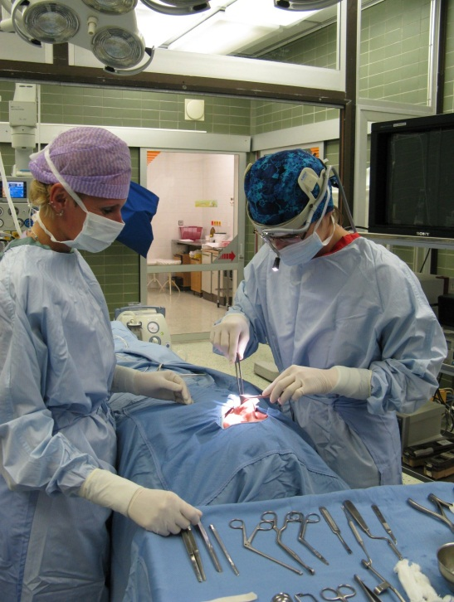mezioborové spolupráce – novinky v operačních postupech.

* Péče o zdraví a prevence.

Určeno pro všeobecné sestry, porodní asistentky, zdravotnické asistenty

radiologické asistenty, zdravotnické záchranáře.

**K O N EČ N Ý P R O G R A M K O N G R E S U**

**KONTAKT: Ing. Jaroslava Jedličková, MBA ; e-mail: jaroslava.jedlickova@perioperacni-sestry.cz**

**Registrace:**

přihlášky k aktivní i pasivní účasti budou dostupné na našich webových stránkách

**http://**[**www.perioperacni-sestry.cz**](http://www.perioperacni-sestry.cz)

**Účastnické poplatky**

* Aktivní účast – první autor prezentace/poster **0 Kč**
* Aktivní účast – druhý autor/poster a další autor **300,-- Kč**
* Pasivní účast **500,-- Kč**

Poplatky zahrnují:

* Odborný program po oba dva dny.
* Občerstvení mezi přednáškovými bloky.
* První den oběd.
* Společenský večer.
* Certifikát o účasti na vzdělávací akci.

**Firma:** FN Brno, Jihlavská 20, 625 00 Brno

**IČO:** 65269705

**DIČ:** CZ65269705

**Platba převodem na účet:** 71234621/0100

**Variabilní symbol:** 4136

**Specifický symbol:** datum narození ve tvaru DDMMYY (**př. 03021995 = 3.2.1995)**

Do poznámky, prosím, uveďte Vaše **jméno a příjmení.**

Účast na kongresu bude ohodnocena patřičným počtem kreditních bodů dle platné legislativy.

**PERIOPERAČNÍ OŠETŘOVATELSKÁ PÉČE 21. STOLETÍ, hotel AVANTI Brno, 5.-6.6.2015**

**Ubytování:**

Každý účastník si zajišťuje a hradí ubytování sám.

Doporučujeme ubytování v místě konání kongresu - **HOTEL AVANTI**, kde jsou vyjednány příznivé ceny:

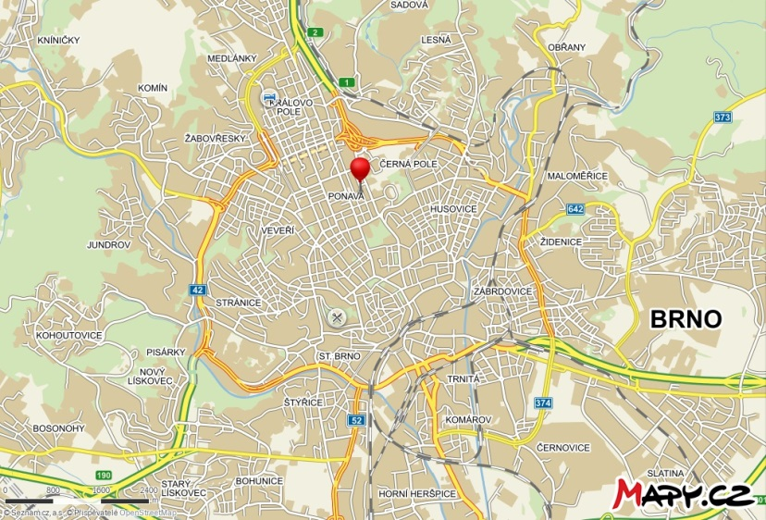1/1 lůžkový pokoj standard 1 300,-- Kč

1/2 lůžkový pokoj standard 1 400,-- Kč

1/3 lůžkový pokoj standard 1 720,-- Kč

1/1 lůžkový pokoj Premium 1 600,-- Kč

1/2 lůžkový pokoj Premium 1 800,-- Kč

**AVANTI HOTEL, Střední 61, Brno, 602 00**

[**http://brno-hotel.hotelavanti.cz/**](http://brno-hotel.hotelavanti.cz/)

Recepce: e-mail: [hotel@hotelavanti.cz](mailto:hotel@hotelavanti.cz)

Tel. +420 541 510 111, 211

Fax +420 541 219 853

Uvádějte heslo: perioperační sestry

Rezervace za zvýhodněnou cenu je možná **do 15.4.2015**.

Další ubytování je možné v ubytovacích prostorách **NCO NZO Brno**, informace naleznete na:

[**http://www.ubytovaninconzo.eu/cs/nabidka_ubytovani**](http://www.ubytovaninconzo.eu/cs/nabidka_ubytovani)**.**

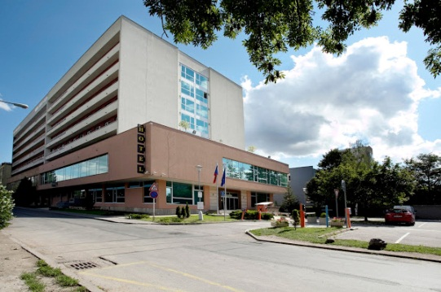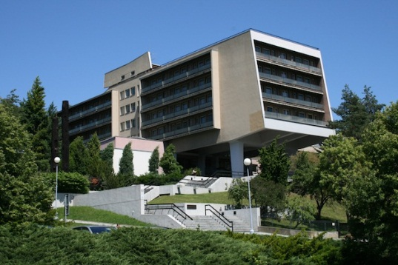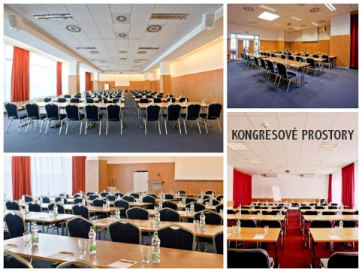

**Kongresová technika:**

PC, dataprojektor

**PERIOPERAČNÍ OŠETŘOVATELSKÁ PÉČE 21. STOLETÍ, hotel AVANTI Brno, 5.-6.6.2015**

**PÁTEK 5. 6. 2015**

**PROGRAM KONGRESU PERIOPERAČNÍ SESTER 5. - 6. 6. 2015**

**PŘEDSEDNICTVO**:

FN Brno – ředitel MUDr. Kraus R., MBA, Mgr. Mičudová E., doc. Hakl L., CSc., MUDr. Svoboda T., Ing. Jedličková J., MBA

NCO NZO – ředitelka Mgr. Mikulková J.

**8:00 – 9:40 REGISTRACE**

**PERIOPERAČNÍ OŠETŘOVATELSKÁ PÉČE 21. STOLETÍ, hotel AVANTI Brno, 5.-6.6.2015**

**9:45-10:15 ZAHÁJENÍ KONGRESU, PŘIVÍTÁNÍ HOSTŮ, OCENĚNÍ ZA CELOŽIVOTNÍ PRÁCI**

**10:15-11:15 I. BLOK BEZPEČNÁ KOMUNIKACE, TÝMOVÁ SPOLUPRÁCE**

**MODERUJE: Ing. Jedličková Jaroslava, MBA**

**Mgr. Mičudová Erna, FN Brno**

***Kompetenční modely***

**Mgr. Lébrová Iva, Mgr. Bártová Jana, Nemocnice Havlíčkův Brod**

***Image sestry***

**PhDr. Zítková Marie, FN Brno**

***Supervize ve zdravotnictví***

**Bc. Vohrnová Ivana, FN Plzeň**

***Vedení provozní dokumentace u zdravotnických prostředků se zvýšeným rizikem na operačním sále***

**Ing. Holečková Zuzana, Hradec Králové**

***Jsou perioperační sestry spokojené instrumentářky?***

**Vidrmertová Martina, Ondráková Kateřina, MOU Brno**

***Jak se díváme na edukaci v perioperační péči u nás***

**Mgr. Wichsová Jana, FN Motol**

***Informace EORNA***

**DISKUSE**

**11:15 – 11:45 PŘESTÁVKA NA KÁVU**

**11:45-13:00 II. BLOK MEZIOBOROVÁ SPOLUPRÁCE A NÁVAZNOST NA PERIOPERAČNÍ PÉČI**

**MODERUJE: MUDr. Svoboda Tomáš**

**doc. MUDr. Pastrňák Aleš, CSc., Nemocnice Kyjov**

***Odběr materiálu na histopatologické vyšetření***

**MUDr. Turčáni Pavel, Ph.D., MHA, FN Brno**

***TBC prakticky***

**MUDr. Musil Jan, Nemocnice Kyjov**

***Využití hybridních zobrazovacích metod v nukleární medicíně***

**Jelínková Andrea, FN Brno**

***Zpracování tenkojehlových punkcí pankreatu ve FN Brno***

**Mgr. Macounová Michaela, Mgr. Kuntscherová Renata, FN Plzeň**

***Operace prsní žlázy***

**Pořízková Martina, FN Brno**

***Inkontinence moči u žen***

**MUDr. Faustmanová Olga, Ph.D., MBA, FN Brno**

***Kůže – jak ji mít v kondici***

**Mgr. Stýskalíková Kamila, Mgr. Bc. Ondrušová Kateřina, FN Brno**

***Úprava stravovacího režimu při práci ve směnném provozu***

**DISKUSE**

**13:00 – 14:00 PŘESTÁVKA NA OBĚD**

**PERIOPERAČNÍ OŠETŘOVATELSKÁ PÉČE 21. STOLETÍ, hotel AVANTI Brno, 5.-6.6.2015**

**PÁTEK 5. 6. 2015**

**14:00-15:20 III. BLOK TRAUMATOLOGIE**

**MODERUJE: Mgr. Škarecká Romana**

**Spilková Kateřina, FN Plzeň**

***Život po úrazové lézi krční míchy aneb co vše mi tanec dal i vzal***

**Bc. Hernová Michaela, FN Plzeň**

***Operace páteře miniinvazivním přístupem***

**Mgr. Suchá Šárka, Bc. Halačková Renata, FN Brno**

***Operace páteře předním přístupem***

**Zavřelová Věra, FN Brno**

***Chordom – boj o život***

**Mormanová Dana, KN Liberec**

***Operační řešení zlomenin pánve na traumatologickém odd. Krajské nemocnice Liberec***

**Grundová Michaela, Hradecká Lucie, KN Liberec**

***Osteosyntézy zlomenin patní kosti***

**Cejnková Alice, Kallabová Olga, Malenovská Dagmar, FN Brno**

***Nové operační řešení vpáčeného hrudníku***

**Bc. Hodová Silvie, FN Brno**

***Nemocniční infekce aneb od drobného pochybení k závažné komplikaci***

**DISKUSE**

**15:20 – 15:50 PŘESTÁVKA NA KOLÁČEK**

**MODERUJE: Mgr. Holečková Zuzana**

**15:50-17:10 IV. BLOK BEZPEČNÁ PERIOPERAČNÍ PÉČE, MEZIOBOROVÁ SPOLUPRÁCE**

**Mgr. Motyčková Blanka, IKEM Praha**

***Zajištění bezpečnosti pacienta perioperační sestrou na operačních sálech KTCH IKEM***

**Sedlářová Martina, Bc. Dohnálková Naděžda, FN Královské Vinohrady**

***Bezpečná komunikace – teorie versus realita***

**Zelinková Pavlína, Salajková Ladislava, Nemocnice TGM Hodonín**

***Na co dbát při překladu pacienta na operační sál***

**Ing. Jedličková Jaroslava, MBA, Mezenská Miluše, Mgr. Mičudová Erna, FN Brno**

***Vliv prostředí na tělesnou teplotu operovaného pacienta na COS I ve FN Brno ČR***

**Poláčková Ivana, Suchánek Martin, Martofová Helena, FN Brno**

***Piktogramy***

**Dabrowska Barbara, Siemiatkowska Danuta, Polsko**

***Moderní perioperační péče v Polsku***

**Šilerová Iva, FN Brno, Michels Ludmila, USA**

***Několik zajímavostí z americké nemocnice v Německu***

**DISKUSE**

**19:00 – 24:00 SPOLEČENSKÝ VEČER**

**PERIOPERAČNÍ OŠETŘOVATELSKÁ PÉČE 21. STOLETÍ, hotel AVANTI Brno, 5.-6.6.2015**

**SOBOTA 6. 6. 2015**

**09:00-10:15 V. BLOK TRANSPLANTACE A NÁVAZNÁ OŠETŘOVATELSKÁ PÉČE**

**MODERUJE: Ing. Jedličková Jaroslava, MBA**

**Bc. Eignerová Anna, IKEM Praha**

***Odběr orgánů k multiviscerální transplantaci pohledem perioperační sestry***

**Bc. Novotná Michaela, IKEM Praha**

***Multiviscerální transplantace pohledem perioperační sestry***

**Mgr. Heřmanová Bohumila, IKEM Praha**

***Předoperační a pooperační péče o pacienta po multiviscerální transplantaci***

**Hladíková Alice, IKEM Praha**

***Transplantace jater – metoda split pohledem perioperační sestry***

**Mgr. Komínek Tomáš, IKEM Praha**

***Předoperační a pooperační péče o pacienty po transplantaci jater***

**Cetkovská Marianna, Bc. Trojanovičová Sláva, Radochová Pavla, Nemocnice Na Homolce**

***Využití allotransplantátu v cévní chirurgii***

**Transfúzní stanice, FN Brno**

***Dárci krve, problematika odběrů***

**Bošelová Miriam, Slovensko**

***PPV – pars plana vitrektómia 23 ga***

**DISKUSE**

**10:15 – 10:45 PŘESTÁVKA NA KÁVU**

**10:45-12:15 VI. BLOK CHIRURGIE… A JEJÍ PODOBY**

**MODERUJE: Mgr. Hodová Silvie**

**Pálenkášová Alžběta, Slovensko**

***Laparoskopická ľavostranná hemikolektómia s extrakciou preparátu transanálne – NOSE***

**Sedláčková Vladimíra, Stránská Libuše, FN Brno**

***Lipotransfer***

**Šupová Kamila, Velčovská Ivana, Nešporová Vítězslava, FN Brno**

***Co víte o pylorostenóze?***

**Zelený Bohumil, Dis., Kousalová Zuzana, FN Brno**

***Krytí operačních ran na COS I***

**Trněná Veronika, Dis., Bc. Ziková Věra, Štěňhová Lenka, Dis., UVN Praha**

***Sialoendoskopie z pohledu perioperační sestry***

**Borovičková Radka, Brhelová Hana, Šimková Věra, FN Brno**

***Středoušní operace v dětském věku***

**Kameníková Miloslava, Bc. Janáčková Helena, FN Brno**

***Poruchy placentace na porodním sále***

**Kiliánová Jitka, FN Brno**

***Poruchy spánku***

**DISKUSE**

**12:15 – 12:45 SLAVNOSTNÍ ZAKONČENÍ KONGRESU**

**13:00 – 14:00 OBĚD**

**PERIOPERAČNÍ OŠETŘOVATELSKÁ PÉČE 21. STOLETÍ, hotel AVANTI Brno, 5.-6.6.2015**

**POSTEROVÁ PREZENTACE**

**Feňová Lenka, Klusáková Kateřina, FN Brno**

***Kvalita ošetřovatelské péče na COS I FN Brno***

**Nezvalová Veronika, Marková Miriam, FN Brno**

***Historie chirurgie***

**Vejrostová Eva, FN Brno**

***Navigace v neurochirurgii***

**Ing. Jedličková Jaroslava, MBA, Mezenská Miluše, Mgr. Mičudová Erna, FN Brno**

***Vliv prostředí na tělesnou teplotu operovaného pacienta na COS I FN Brno***

**MUDr. Svoboda Tomáš, Ing. Jedličková Jaroslava, MBA, FN Brno**

***Rizika na operačních sálech***

**PARTNEŘI KONGRESU**

**HARTMANN – RICO a.s.**

**3B instruments**

**ENUS MEDICAL s.r.o.**

**B. BRAUN MEDICAL s.r.o.**

**CHIRANA T. Injecta, s.r.o.**

**ALTREVA spol. s r.o.**

**PROMEDICA PRAHA GROUP, a.s.**

**BATIST MEDICAL a.s.**

**APOS BRNO s.r.o**

**MARTEK MEDICAL a.s.**

**MÖLNLYCKE HEALTH CARE, s.r.o.**

**PANEP s.r.o.**

**MEDIN, a.s.**

**AKC konstrukce, s.r.o.**

**HZZ, a.s.**

**MEDIFORM, spol. s.r.o.**

**3M Česko, spol. s r.o.**

**KELLING INVENTIVE s.r.o.**

**PERIOPERAČNÍ OŠETŘOVATELSKÁ PÉČE 21. STOLETÍ, hotel AVANTI Brno, 5.-6.6.2015**

**PERIOPERAČNÍ OŠETŘOVATELSKÁ PÉČE 21. STOLETÍ, hotel AVANTI Brno, 5.-6.6.2015**

**Prostor pro Vaše poznámky:**